**«Профтур»- это познавательно и увлекательно**

Часто у школьников и их родителей отсутствует достаточная информация о профессиях и возможностях трудоустройства. Именно поэтому ГКУ «Каменск-Уральский ЦЗ» совместно с АО «КУЛЗ» организовало профтур на завод для учащихся МАОУ СОШ № 11.

Экскурсия по предприятию для старшеклассников началась со взрослых вопросов: инструктажа по технике безопасности. Затем они посмотрели цеха, увидели выпускаемую АО «КУЛЗ» продукцию и узнали о тонкостях производства.

По окончании экскурсии профконсультантом центра занятости для учащихся была организована игра на знание заводских профессий.

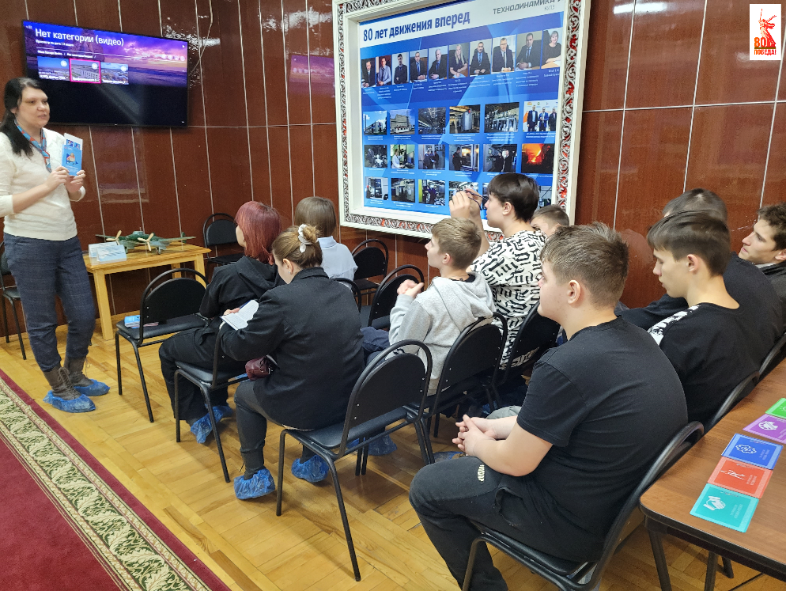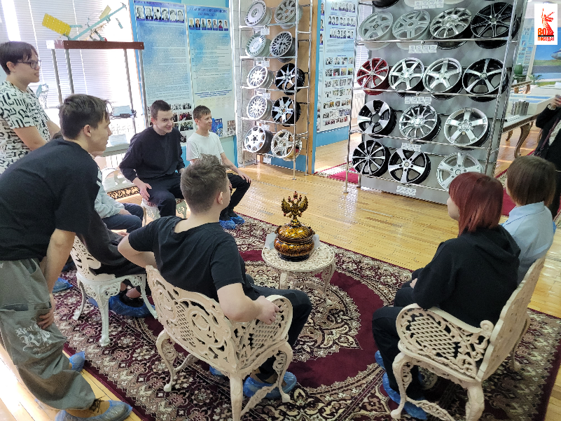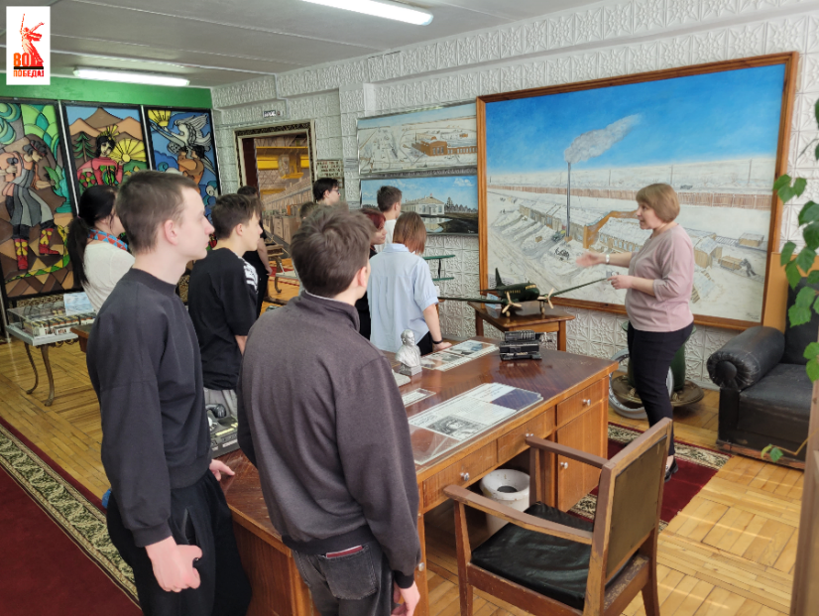Получить услугу по профессиональной ориентации или записаться на профтур на предприятия города можно в Каменск-Уральском центре занятости по адресу: ул. Кунавина, д.1, каб. 105, телефон 8 (3439) 32-32-41.